République Démocratique du Congo

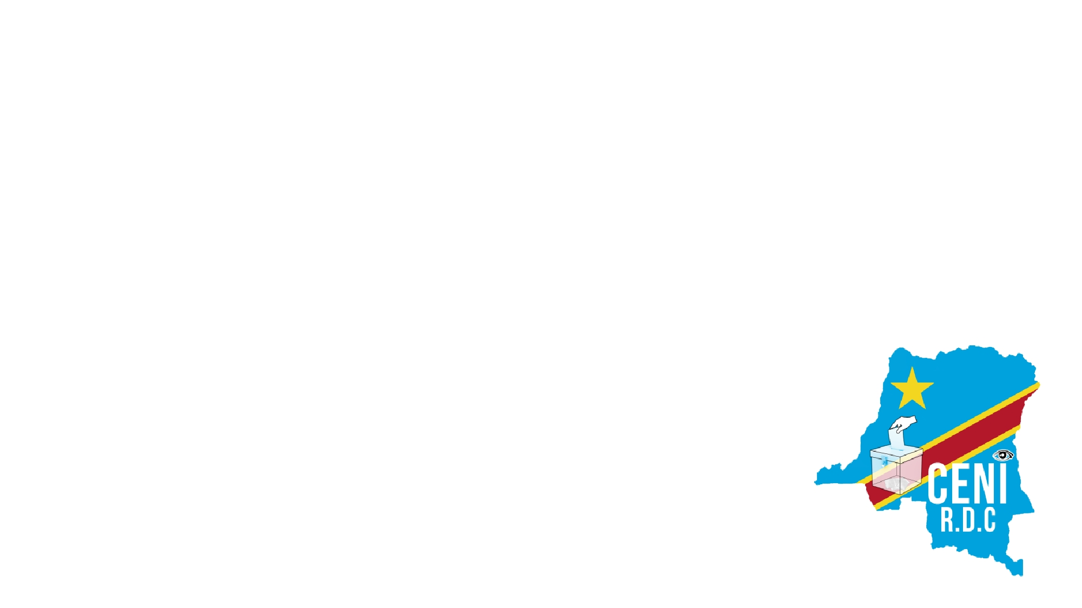

**DIALOGUE POLITIQUE NATIONAL INCLUSIF EN RDC**

**Contribution de la Commission Electorale**

**Nationale Indépendante (CENI)**

**Par**

**Corneille Nangaa Yobeluo**

**Président de la CENI**

**Kinshasa, mardi 06 septembre 2016**

Dialogue engagé pour traiter principalement de la problématique spécifique



de l'organisation d'élections apaisées, crédibles et transparentes.

Principaux points :

1. Evaluation du processus électoral (problématique du système électoral) ;

2. Fichier électoral ;

3. Séquence des élections ;

4. Calendrier électoral ;

5. Mesures d'équité et de transparence ;

6. Sécurisation du processus électoral ; 7. Budget et financement des élections.

Aperçu historique des



élections en RDC

**Avant l'indépendance**



•**Décembre 1957 - Premières élections**

**municipales :** Conseillers municipaux et bourgmestres.

•**Décembre 1959 - Deuxième élections**

**municipales.**

**Première République**



•**Mai 1960 - Premières élections législatives nationales.**

•***30 juin 1960 : Indépendance***

•**1963 - Référendum populaire :** Permettre aux originaires des territoires entre les lignes de démarcation des provinces nouvellement créées de choisir leur appartenance à l'une ou l'autre.

•**1964 - Référendum constitutionnel :** Adoption de la Constitution

de Luluabourg.

•**Janvier 1965 - Elections communales à Léopoldville.**

•**Mars 1965 - Elections législatives nationales et provinciales**

**Deuxième République**



•**Juin 1967 - Référendum Constitutionnel** : instauration de

présidentialisme et monocaméralisme (la participation était

obligatoire et sans isoloirs. Les votants devaient choisir entre un

bulletin vert signifiant la paix et la prospérité et un bulletin rouge

signifiant le sang et la guerre. Vote positif de 97,8%.)

•**Novembre 1970 - Elections législatives et présidentielle :**

Candidature unique du Président du MPR.

•**Novembre 1975 - Elections législatives** par acclamation.

**Deuxième République**



•**Octobre 1977 - Elections présidentielle, législatives nationales,**

**urbaines et des membres du Bureau Politique.**

• **Septembre 1982 - Elections législatives nationales, régionales,**

**territoriales**, **urbaines et locales**

•**Juillet 1984 - Election présidentielle :** Président du MPR et

Président de la République. Bureaux spéciaux pour les électeurs en déplacement.

•**Septembre 1987 - Elections législatives nationales, régionales,**

**territoriales et locales.**

**Troisième République**



•**Décembre 2005 - Référendum constitutionnel à la suite de**

**l'Accord global et inclusif.**

•**Juillet 2006 - Elections présidentielle 1er tour et législatives**

**nationales.**

•**Octobre 2006 - Elections présidentielle 2ème tour et législatives**

**provinciales.**

•**Janvier - Février 2007 - Elections en scrutin indirects des**

**gouverneurs, vice-gouverneurs et des sénateurs et Cooptation des chefs coutumiers (Assemblées provinciales).**

Constats de l'indépendance à 1987



1ère et 2e République

•

• les élections ont été instituées comme mode d'accession

au pouvoir public.

• Elles ont été organisées d'une manière relativement

régulière et cyclique grâce à l'existence d'un fichier d'état

civil après un recensement de la population;

• Elles étaient organisées par le Ministère de l'Intérieur

Constats depuis 2006



3e République

**Le cadre juridique prévoit 11 scrutins :**

• **1er cycle (2006-2011) : 5 sur les 11 ont été**

**organisés**

• **2e cycle (2011-2016): 2 sur les 11 ont été organisés**

• **Cycle actuel (2016 -2021) : ???**

**Question :**



**Que doit on faire pour que les 11**

**scrutins prévus soient organisés dans**

**un cycle de 5 ans ?**

**Système Electoral la RDC :**



**EVALUATION**

**5 au suffrage universel direct**

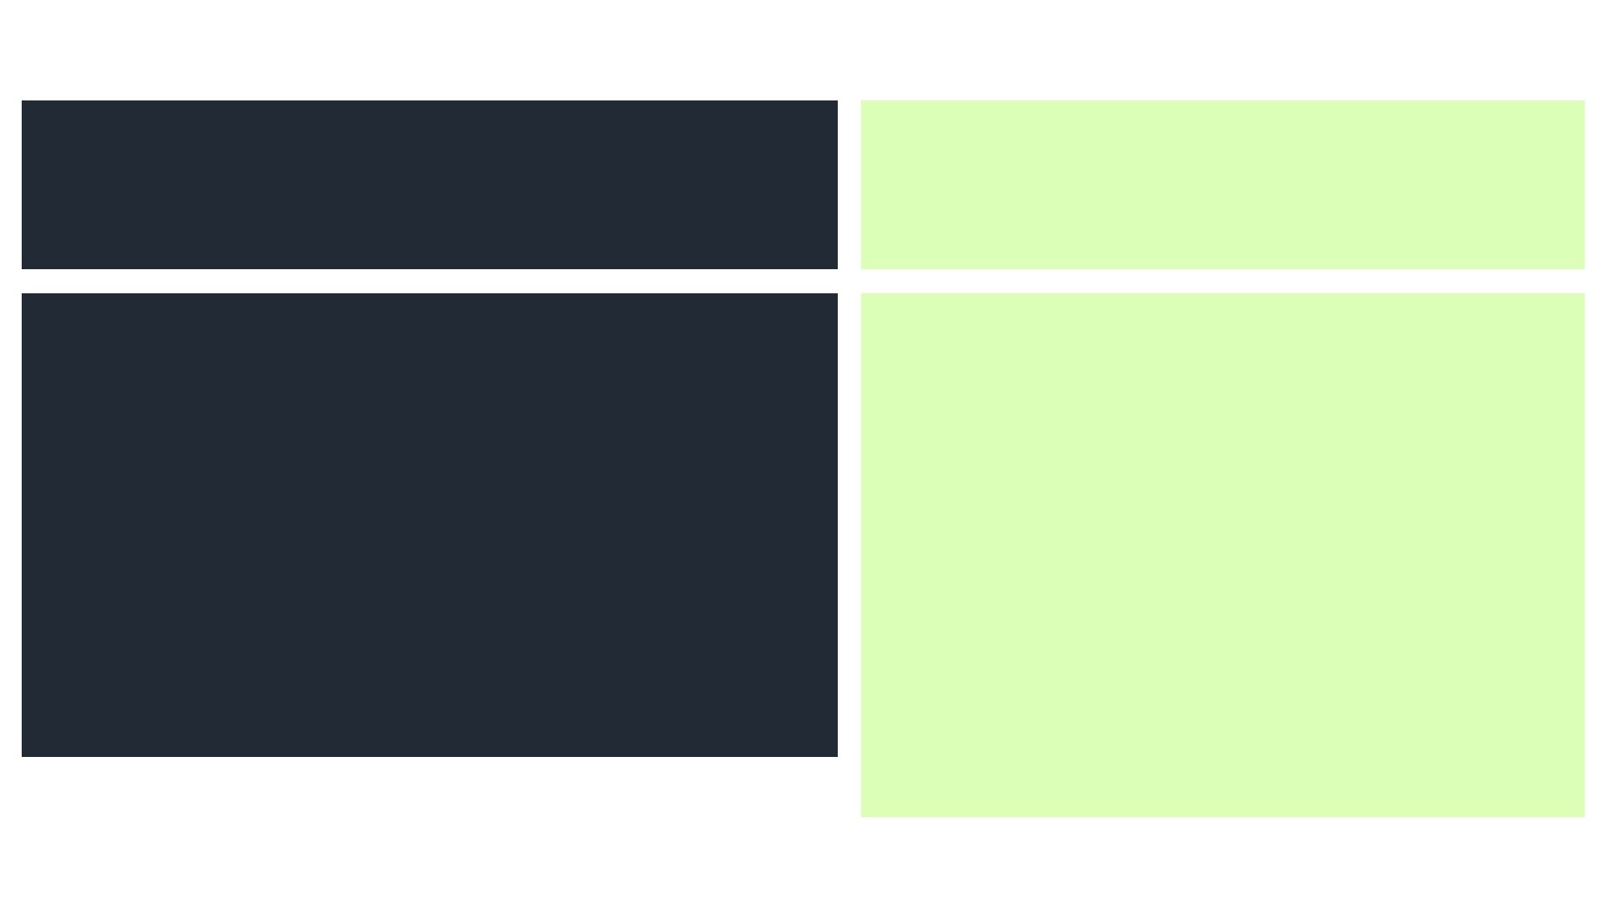

**Le congolais, peut élire directement ses**

**représentants**

❑ **Elections du président**

❑ **Elections des députés nationaux**

❑ **Elections des députés provinciaux**

❑ **Elections des conseillers de secteur et de**

**chefferie**

❑ **Elections des conseillers municipaux**

**6 au suffrage indirect**

**Les élus sont eux-mêmes des électeurs**

❑ **Elections des sénateurs**

❑ **Elections des conseillers urbains**  **Elections du Gouverneur et vice**

**gouverneur**

❑ **Elections du Maire et maire adjoint**

❑ **Elections du Bourgmestre et**

**bourgmestre adjoint**

❑ **Elections du Chef de secteur et chef**

**de secteur adjoint**

Quatre modes de scrutin en vigueur en RDC

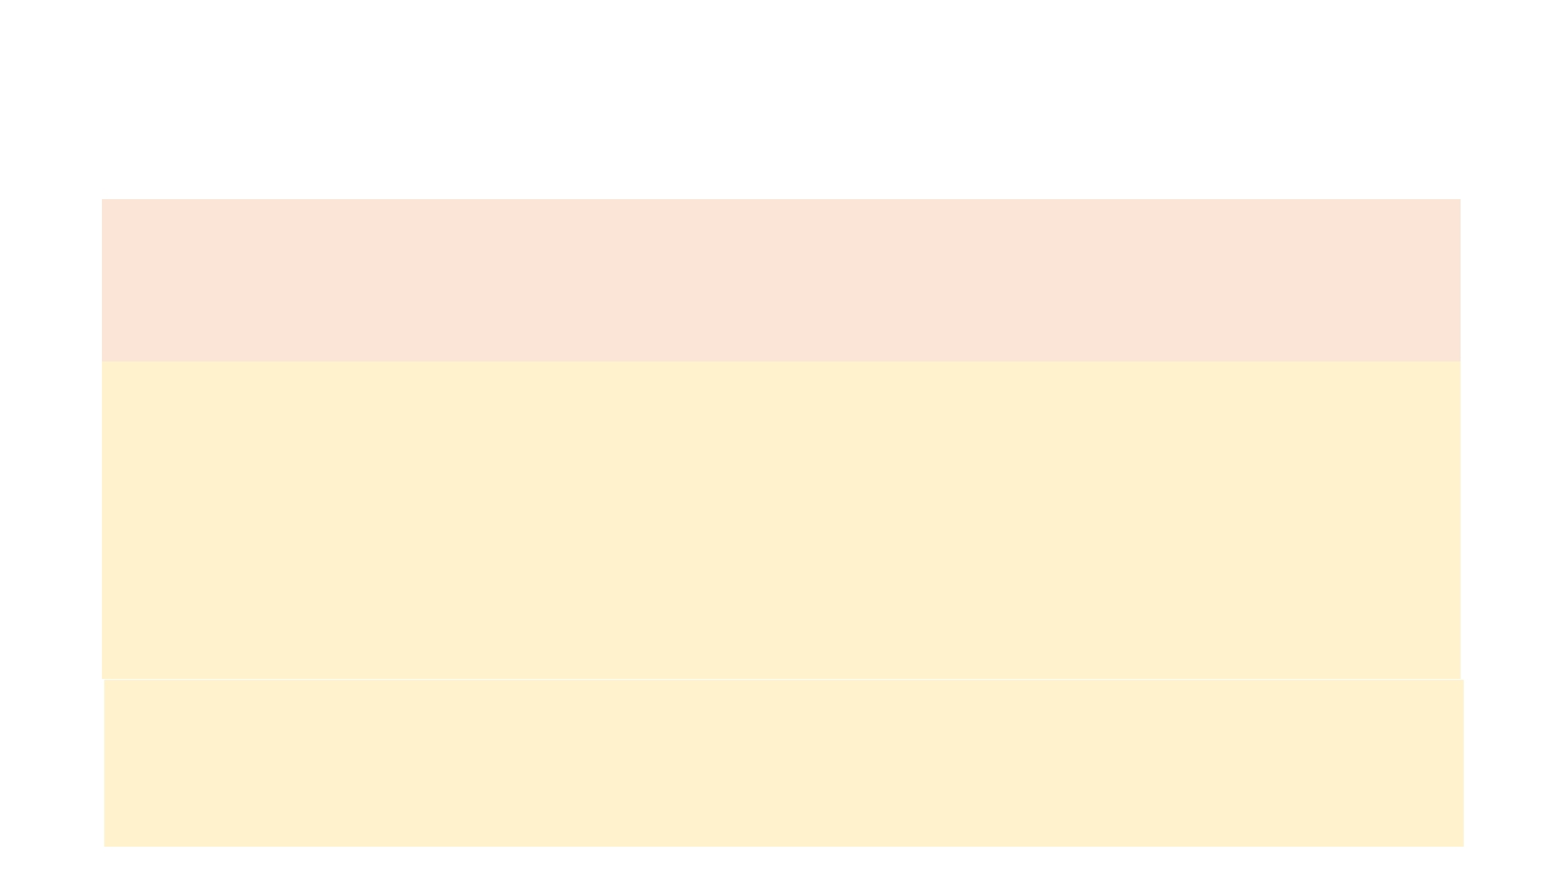

❑ Scrutin direct majoritaire simple à un tour pour les circonscriptions à un

siège *(cas de l'élection présidentielle et les élections législatives, provinciales,*

*municipales et locales directes dans les circonscriptions à un siège)*

❑ Scrutin direct proportionnel de listes ouvertes, à une seule voix

préférentielle, avec l'application de la règle du plus fort reste pour les

circonscriptions à plus d'un siège *(cas des élections législatives, provinciales,*

*municipales et locales directes dans les circonscriptions à plus d'un siège)*

❑ Scrutin indirect majoritaire absolu des listes à deux tours *(cas des élections du*

*Gouverneur, Maire, Bourgmestre et chef de secteur)*

❑ Scrutin indirect proportionnel de listes ouvertes, à une seule voix

préférentielle, avec l'application de la règle du plus fort reste *(cas des*

*élections des Sénateurs et des conseillers urbains)*

Répartition des sièges - députes nationaux et

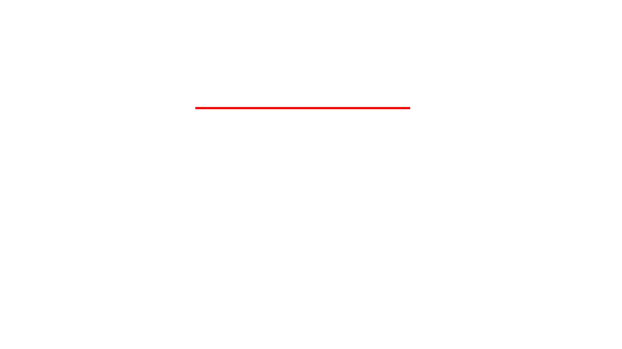

provinciaux

**Étape 1 : Sièges par province**

**1. Quotient électoral national = Nombre des enrôlés de la RDC divisé**

**par 500 ;**

**2. Nombre de sièges par province = nombre des enrôlés de la**

**province divisé par le quotient électoral national ;**

**3. Les sièges restés vacants à l'issue de cette répartition, sont**

**attribués aux provinces ayant les plus grands restes (décimaux), jusqu'à l'obtention de 500 sièges.**

Répartition des sièges - députes nationaux et

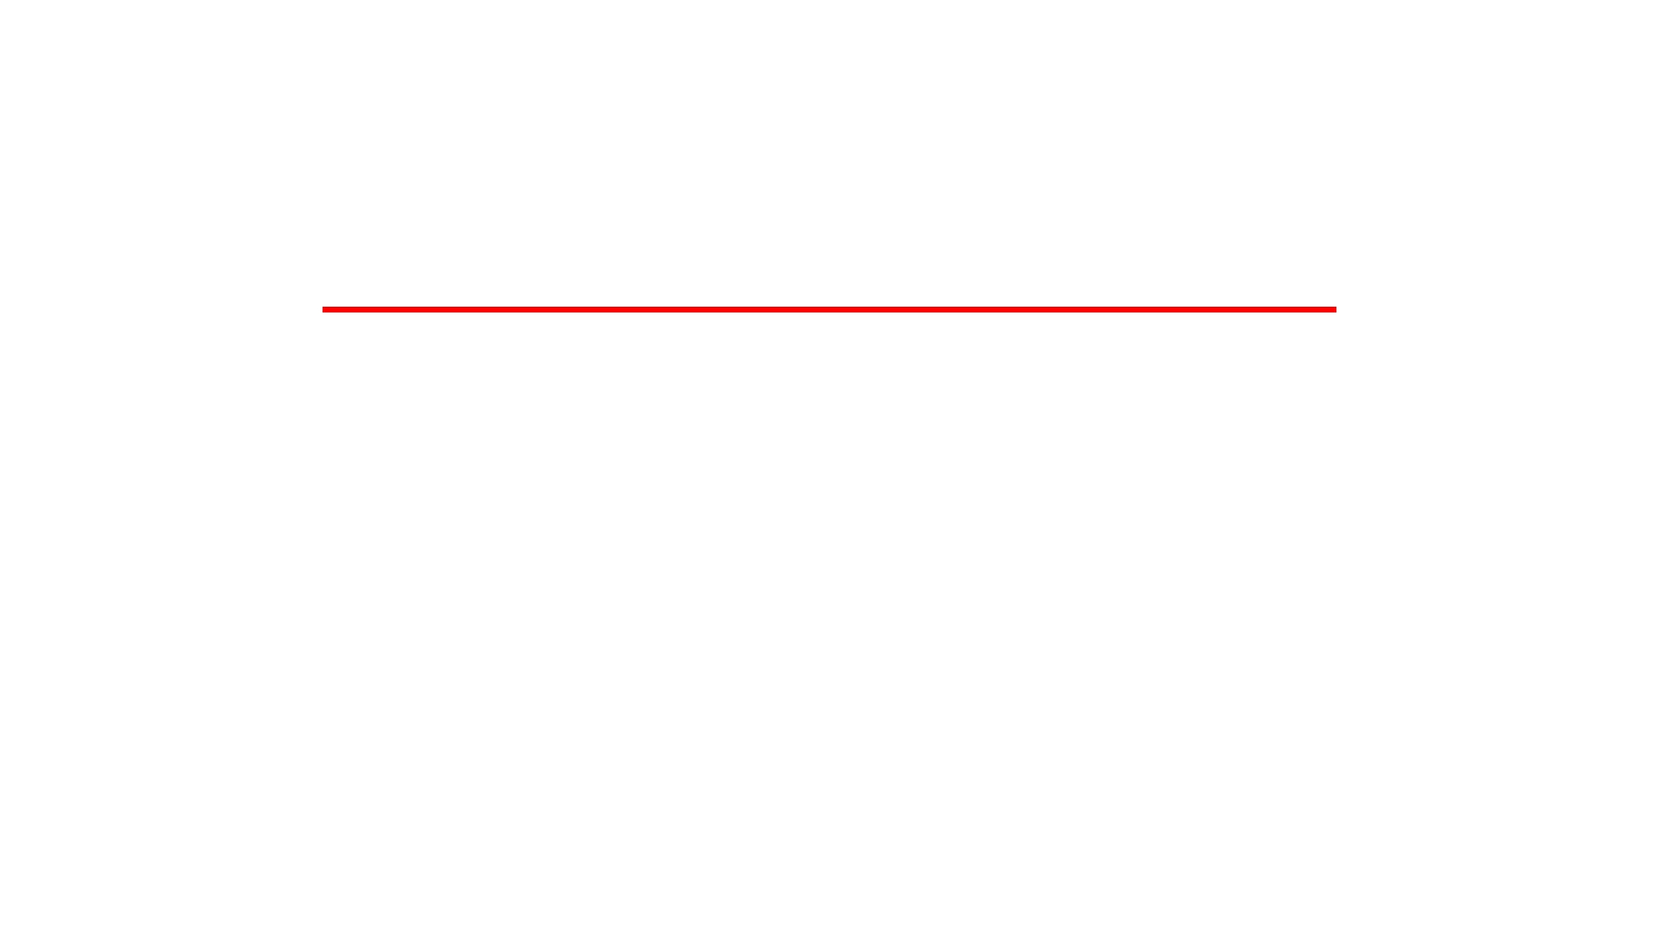

provinciaux

Étape 2 : Sièges par territoire et ville (Circonscription)

1. Nombre de sièges dans chaque circonscription = nombre des enrôlés de

la circonscription divisé par le quotient électoral provincial ;

2. un siège est attribué à toutes les circonscriptions électorales qui

auraient un nombre d'électeurs inférieur au quotient électoral provincial ;

3. Les sièges restés vacants à l'issue de cette répartition, sont attribués aux

circonscriptions ayant les plus grands restes (décimaux), jusqu'à l'obtention du nombre total des sièges de la province.

Les sièges sont attribués aux

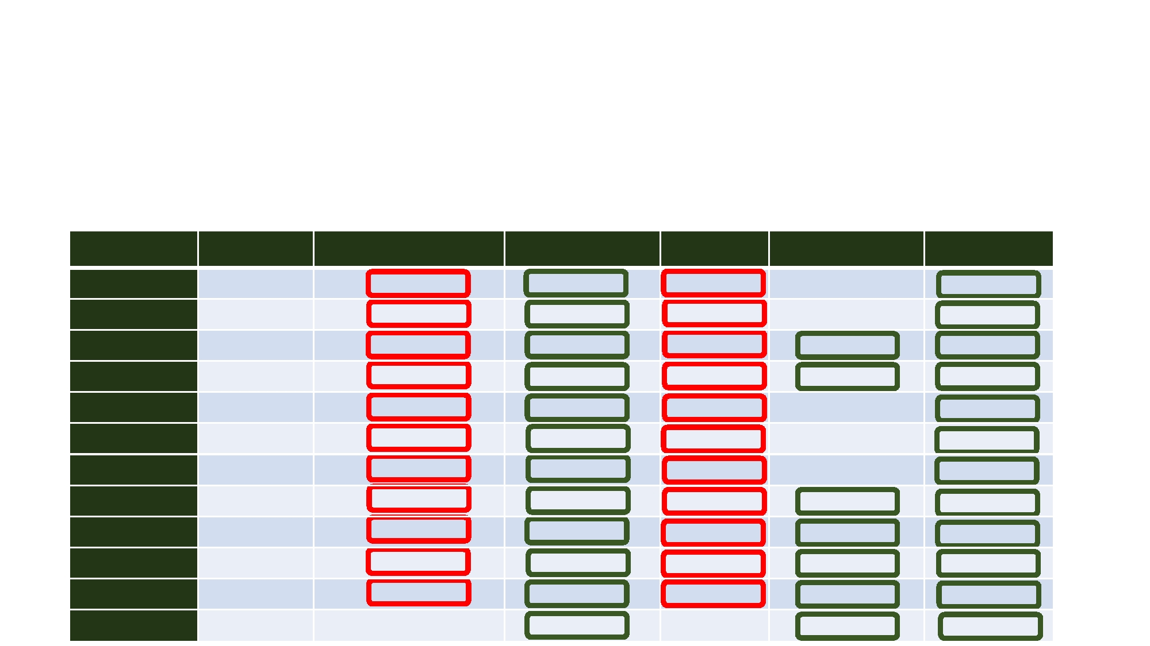

provinces proportionnellement

au nombre des enrôlés , avec

l'application de la règle du plus fort

reste

Exemple de 2011

Quotient =

32 024 640 Enrôlés/ 500 sièges = 64 049

la 1º répartition :

494 sièges sont

attribués. Il reste 6 à

attribuer

la **2**º répartition **:**

elle est faite selon

les plus grands

décimaux (restes)

Province Enrôlés Enrôlés /quotient Sièges étape 1 Décimale Sièges étape 2 Sièges total

Bandundu

Bas Congo

Equateur Kasaï Occ. Kasaï Or. Katanga Kinshasa Maniema Nord Kivu

P. Orientale

Sud Kivu

Total

35 53 322

1 502 939 3 960 643 2 661 245 2 643 905 4 627 302 3 287 745

874 809

3 003 246 3 886 524 2 022 960

32 024 640

**55,48**

**23,47**

**61,84**

**41,55**

**41,28**

**72,25 51,33**

**13,66**

**46,89**

**60,68**

**31,58**

**55**

**23 61**

**41**

**41**

**72**

**51**

**13**

**46**

**60**

**31**

**494**

**48**

**47**

**84**

**55 28**

**25 33 66 89**

**68**

**58**

**11**

**11**

**1**

**1**

**6**

**55**

**23**

**62**

**42**

**41**

**72**

**51**

**14**

**47**

**61**

**32**

**500**

**RÉPARTITION DES SIÈGES PAR TERRITOIRE ET VILLE DES DÉP. NAT. - ETAPE 2**

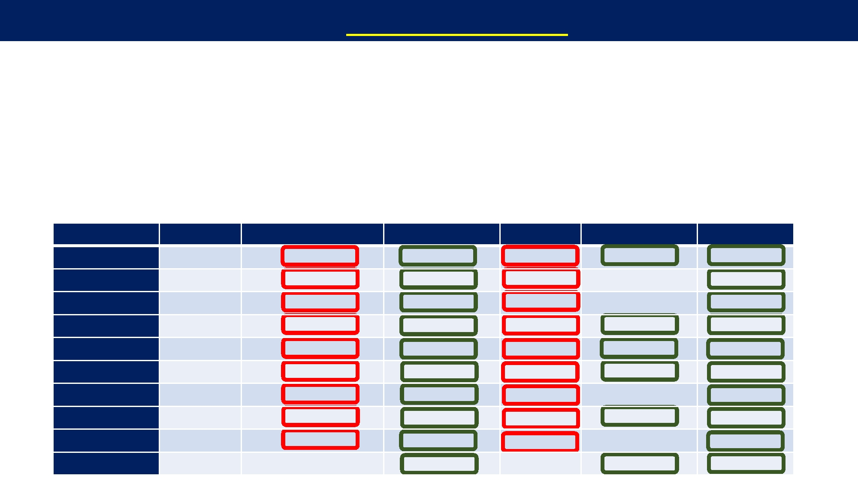

**Les sièges sont attribués**

**aux circonscriptions**

**proportionnellement au nombre des enrôlés , avec l'application de la règle du**

**plus fort reste**

Sud-Kivu 2011

Quotient

= 2 022 960 Enrôlés

du Sud-Kivu /32 sièges = 63 218

**la 1º répartition :**

**27 sièges sont**

**attribués.**

**Il reste 5 à attribuer**

**la 2º répartition : elle est faite selon**

**les plus grands**

**décimaux (restes)**

Terr/Ville Enrôlés Enrôlés /quotient Sièges/étape 1 Décimale Sièges/étape 2 Sièges total

Bukavu ville

Fizi

Idjwi

Kabare Kalehe

Mwenga

Shabunda

Uvira

Walungu

Total

290 069 191 550

95 074

246 939 248 230 240 826 146 685 297 624 265 963

2 022 960

**4,59**

**3,03**

**1,50**

**3,91**

**3,93**

**3,81 2,32**

**4,71**

**4,21**

**4**

**31**

**3**

**3**

**3**

**2**

**4**

**4**

**27**

**59**

**3**

**50**

**91 93**

**81 32**

**71 21**

**1**

**11**

**1**

**1**

**5**

**5**

**3**

**14**

**4**

**42**

**5**

**4**

**32**

**Lorsque le Parlement a adopté la loi électorale le**



**06 mars 2006, il était difficile d'en prévoir les**

**conséquences. Les élections de 2006 et 2011 ont révélé des effets inattendus.**

**Ainsi,**

**l'expérience électorale a montré que le système**

**électoral appliqué en RDC a entraîné une série**

**d'effets pervers et paradoxaux :**

**1. L'émiettement de la classe politique**



**2. L'augmentation spectaculaire du nombre des partis**

**politiques (517 enregistrés au Ministère de l'intérieur)**

**3. La dégradation de l'indice de représentativité**

**4. La sous-représentation des grands partis et**

**surreprésentation des petits partis au niveau national**

**5. La représentation disproportionnelle**

**6. 92% des listes gagnantes n'ont pas atteint le quotient**

**électoral**

**7. Le vote de moins en moins politique**

**8. La disproportionnalité : grandes différences entre gagnants**

**9. Candidatures fantaisistes**

1. Émiettement de la classe Politique



Le mode de scrutin a donné une image faussée du pluralisme

politique.

**Ass. Nat. 2006** : 132 formations politiques sont représentées,

soit 69 partis et regroupements politiques ainsi que 63

indépendants. 215 partis et regroupements politiques et 769

indépendants avaient participé aux élections ;

**Ass. Prov. 2006** : 121 formations politiques sont

représentées, soit 81 partis et regroupements politiques ainsi que 40 indépendants. 195 partis et regroupements politiques

et 678 indépendants avaient participé aux élections ;

1. Émiettement de la classe Politique



**Ass. Nat. 2011** : 121 formations politiques sont représentées,

soit 108 partis et regroupements politiques ainsi que 13

indépendants. Le plus fort d'entre eux n'a obtenu que 7,1 %

des voix au niveau national. 355 partis et regroupements

politiques et 538 indépendants avaient participé aux élections.

L'émiettement politique a contribué à une sorte de paralysie

des institutions suite à l'émergence des factions. Il a conduit à une forte fragmentation politique à l'Assemblée Nationale et à une fracture de la classe politique.

2. Augmentation spectaculaire du nombre de

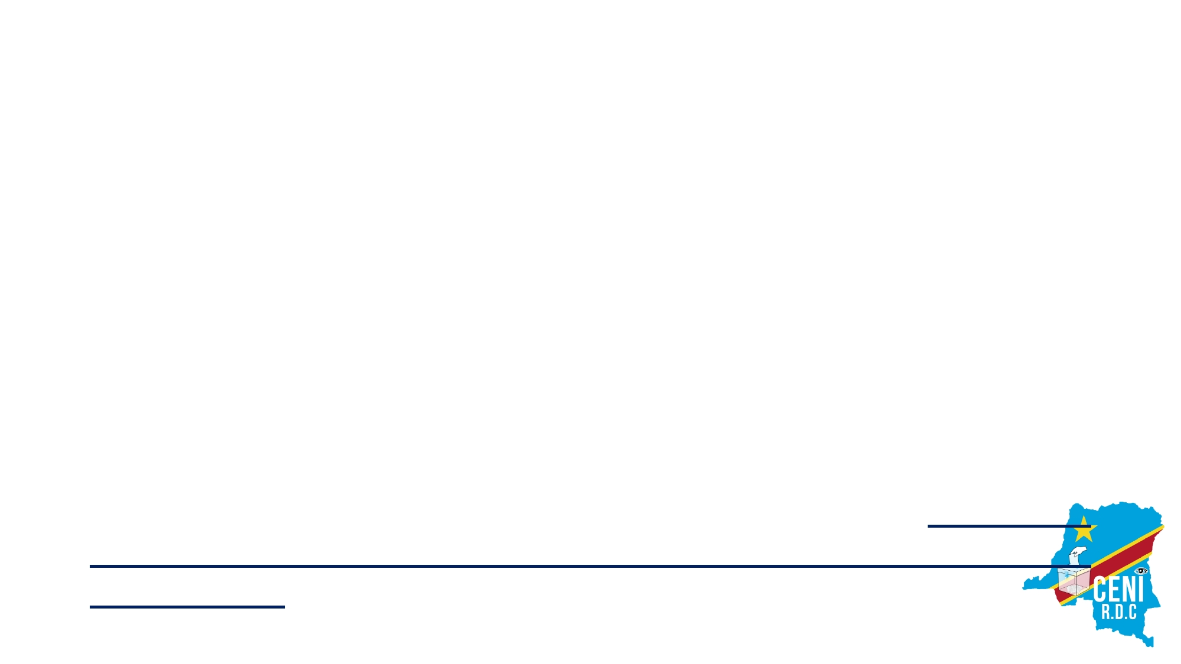

Partis politiques

Le nombre de partis et regroupements politiques a progressé de

232 en 2006 à 431 en 2011 et à 517 en 2016.

Vu la facilité d'accéder aux Assemblées Nationale et provinciale,

beaucoup de candidats ont fait le choix de créer leur parti politique.

Augmentation spectaculaire des partis marginaux et fantaisistes.

Le nombre de partis ayant participé aux élections législatives nationales a augmenté de 212 en 2006 à 355 en 2011. Le nombre des partis n'ayant gagné aucun siège est passé de 143 en 2006 à 247 en 2011.

2. Augmentation spectaculaire du nombre de

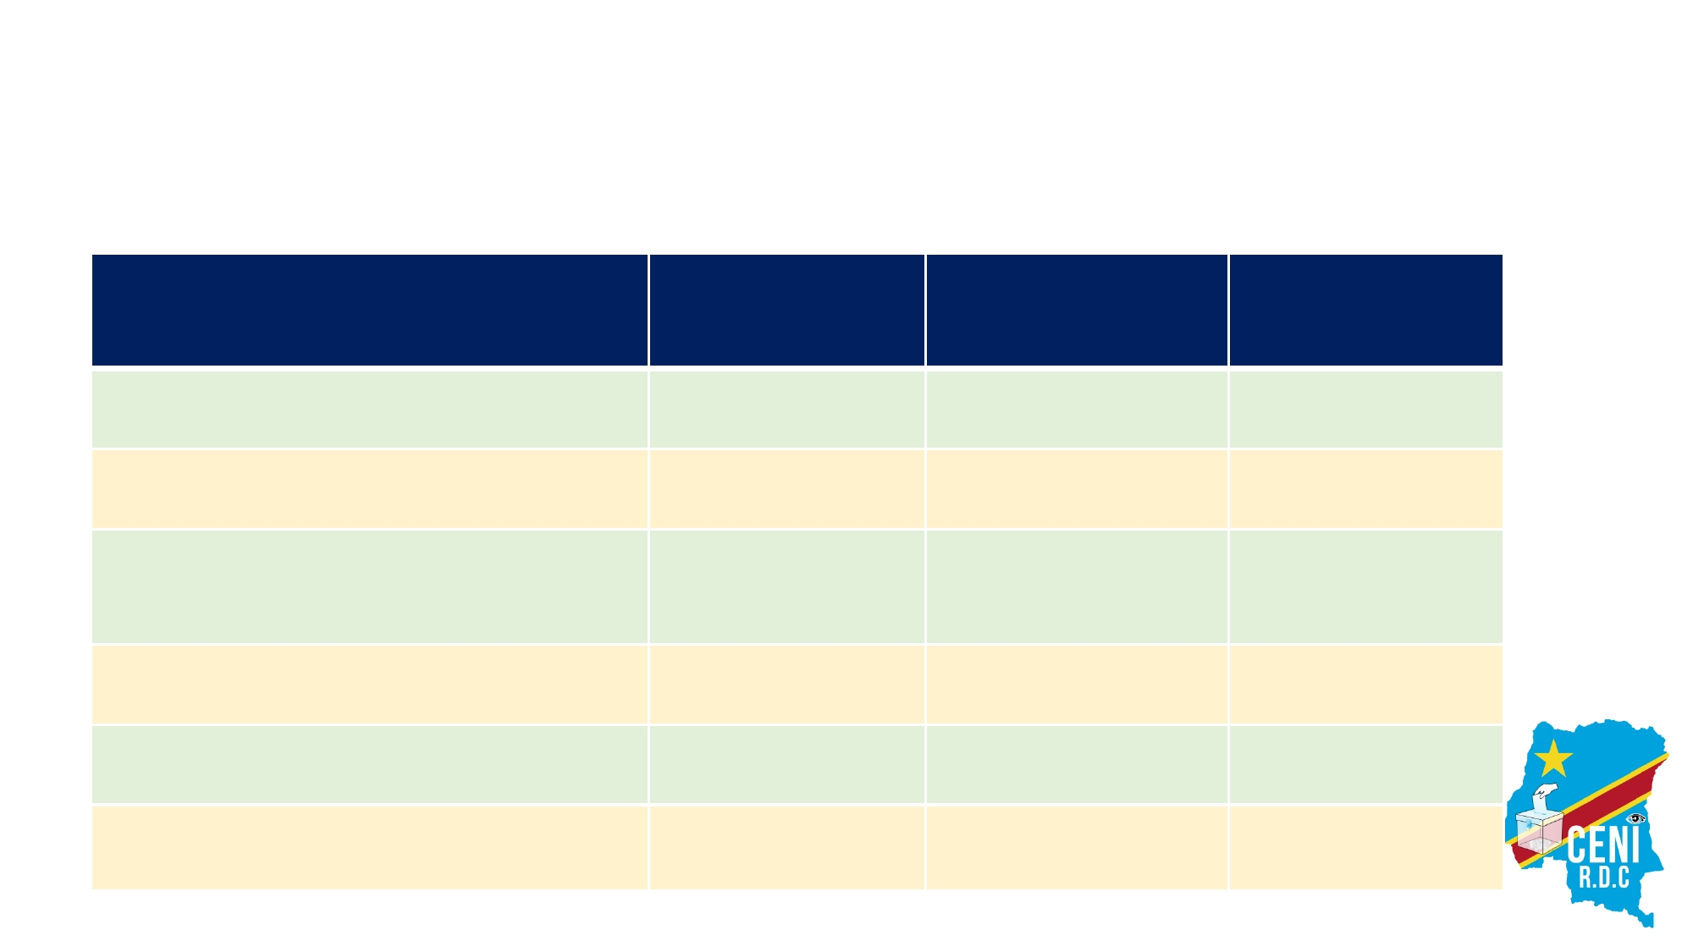

Partis politiques

Partis participants

Pourcentage (%)

Partis n'ayant obtenu aucun

siège

Pourcentage (%)

Partis ayant gagné un seul siège

Pourcentage (%)

Nationales

2006

212

100,0

143

67,5

31

14,6

Provinciales

2006

194

100,0

113

58,2

38

19,6

Nationales

2011

355

100,0

247

69,6

55

15,5

3. Dégradation de l'indice de représentation

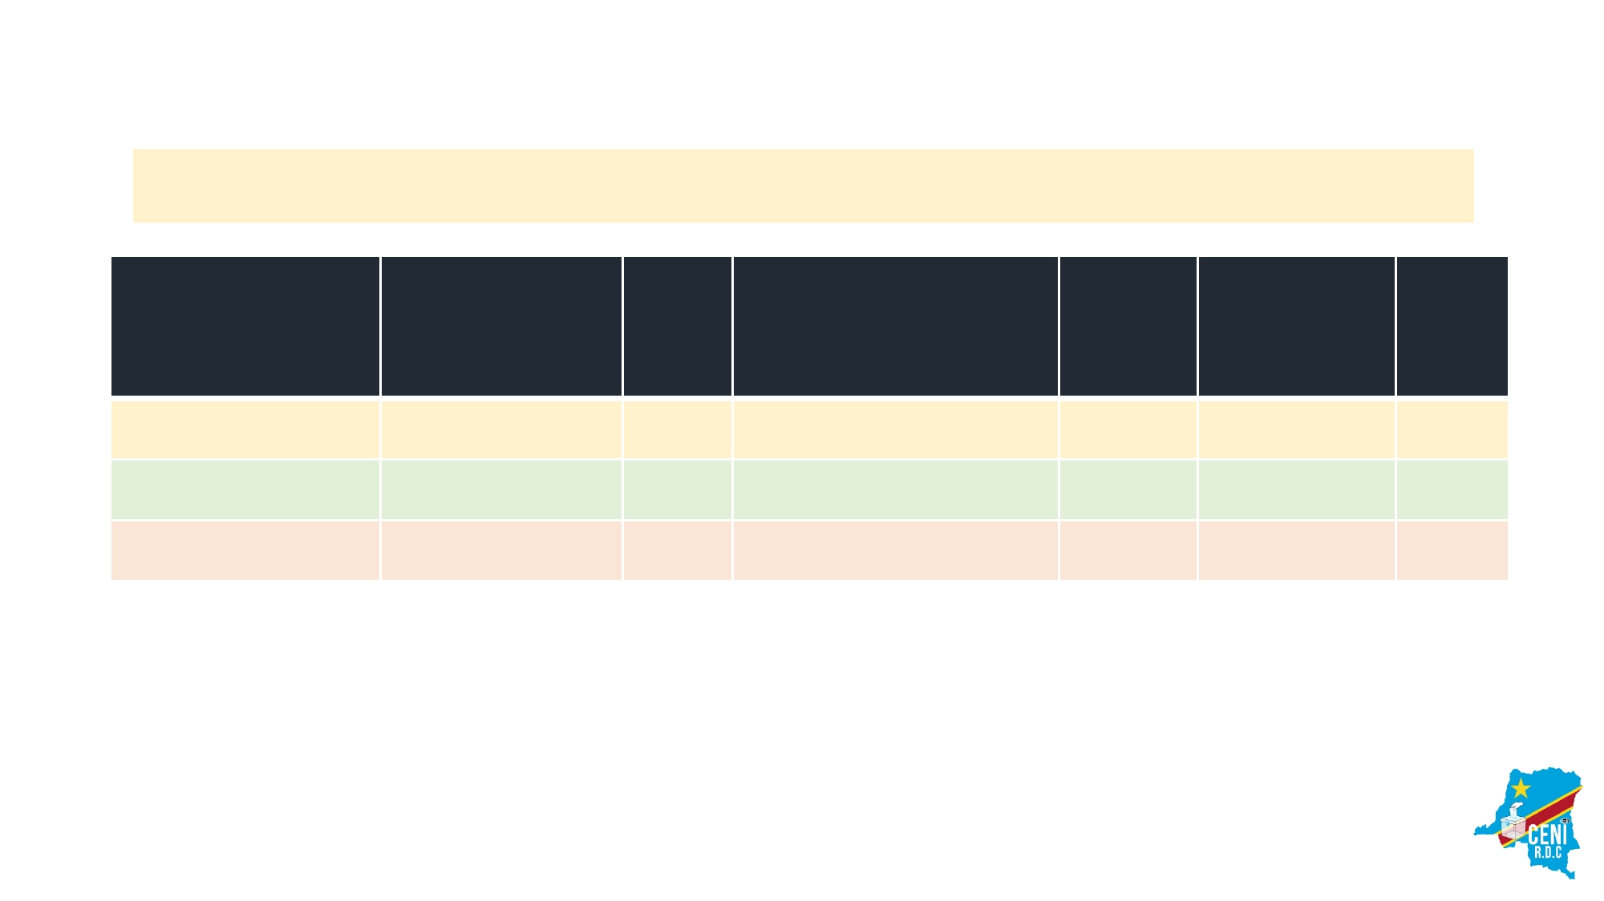

**Assemblée nationale 2006**

**Voix**

**représentées**

**%**

**Voix exclues de la**

**représentation**

**%**

**Total**

**%**

**Uninominales**  **795 430**  **35,5**  **1 443 562**  **64,5**  **2 238 992 100,0**

**Plurinominales**  **9 075 719**  **62,0**  **5 558 025**  **38,0**  **14 633 744 100,0 Total**  **9 871 149**  **58,5**  **7 001 587**  **41,5**  **16 872 736 100,0**

**319 députés (soit 72,7% des sièges au scrutin proportionnel) ont été élus selon la règle du plus fort reste, dont 282 étaient sur des listes n'ayant pas atteint le quotient électoral. 70 listes**

**seulement, soit 2,3% ont atteint le quotient électoral.**

3. Dégradation de l'indice de représentation



**Assemblée provinciale 2006**

**Voix**

**représentées**

**%**

**Voix exclues de la**

**représentation**

**%**

**Total**

**%**

**Uninominales**  **297 062**  **29,5**  **709 501**  **70,5**  **1 006 563 100,0**

**Plurinominales**  **8 396 895**  **55,9**  **6 627 660**  **44,1**  **15 024 555 100,0 Total**  **8 693 957**  **54,2**  **7 337 161**  **45,8**  **16 031 118 100,0**

**483 députés (soit 80,9% des sièges au scrutin proportionnel) ont été élus selon la règle du plus fort reste, dont 473 étaient sur des listes n'ayant pas atteint le quotient électoral. 71 listes**

**seulement, soit 1,5% ont atteint le quotient électoral.**

3. Dégradation de l'indice de représentation

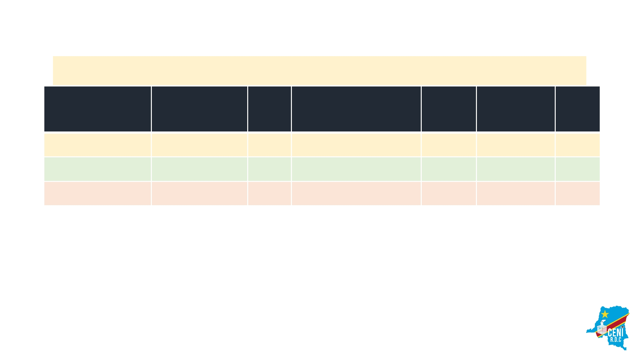

**Assemblée provinciale 2011**

**Voix**

**représentées**

**%**

**Voix exclues de la**

**représentation**

**%**

**Total**

**%**

**Uninominales**  **639 991**  **33,3**  **1 284 198**  **66,7**  **1 924 189 100,0**

**Plurinominales**  **7 802 002**  **48,3**  **8 351 618**  **51,7**  **16 153 620 100,0**

**Total**  **8 441 993**  **46,7**  **9 635 816**  **53,3 18 077 809 100,0**

**Sur les 449 élus au scrutin proportionnel, 393 députés (soit 87,5% des sièges), ont**

**été proclamés élus selon la règle du plus fort reste.**

**Sur 425 listes ayant gagné des sièges, 393 n'ont pas atteint le quotient électoral**

**(soit 92,5% des listes).**

**Sur 442 élus au scrutin proportionnel, 56 appartenaient à des listes ayant atteint**

**le quotient électoral (soit 12,7% du total des listes). 7,9% des listes ont gagné plus d'un siège.**

3. Dégradation de l'indice de représentation



**Ce faible taux de représentation des électeurs est dû à l'absence d'un seuil d'éligibilité et au grand nombre de candidatures et de listes entrainant**

**l'éparpillement des voix entre les listes.**

4. Sous-représentation des grands partis et

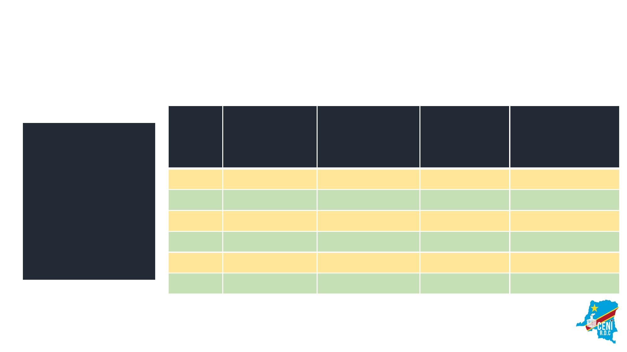

surreprésentation des petits partis au niveau

national

Position selon Total de voix Nombre Position selon la

**Assemblée**

**Nationale 2011 :**

Sigle

le nombre de

voix

au niveau

national

moyen de représentativité

voix/élu

**les 6 partis arrivés**

**en tête selon le nombre de voix, affichent un faible**

**niveau de**

**représentation**

UDPS PPRD PALU MLC

PPPD MSR

123456

1 288 493 1 222 608 832 187 477 160 422 062 408 798

31 427 19 103 48 952 23 858 14 554 15 141

104

81

110 160 52 56

4. Sous-représentation des grands partis et

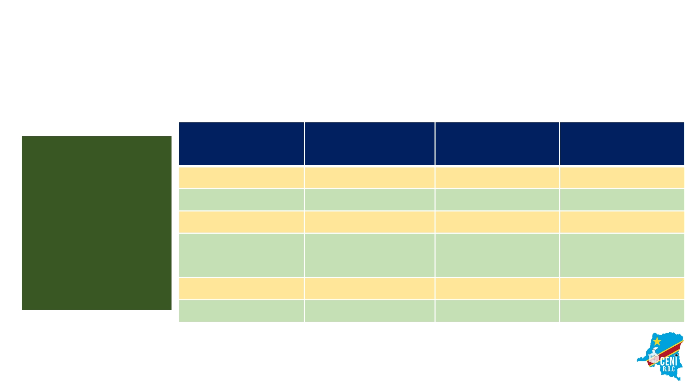

surreprésentation des petits partis au niveau

national

**Assemblée**

**Sigle**

**(1 élu par sigle)**

**Position selon le total de voix au Position selon la**

**nombre de voix niveau national représentativité**

**Nationale 2011 : ANALCO**

**Les 6 partis arrivés UN**

**112 111**

**1 570 5 588**

**12**

**en premières**

**positions en**

**représentation**

**ACDC**

**Madrandele**

**110**

**109**

**5 620**

**5 690**

**3**

**4**

**sont en bas de liste (indép)**

**en nombre de voix CODELI**

**RCDN**

**108**

**107**

**6 411**

**6 476**

**5**

**6**

5. Représentation disproportionnelle

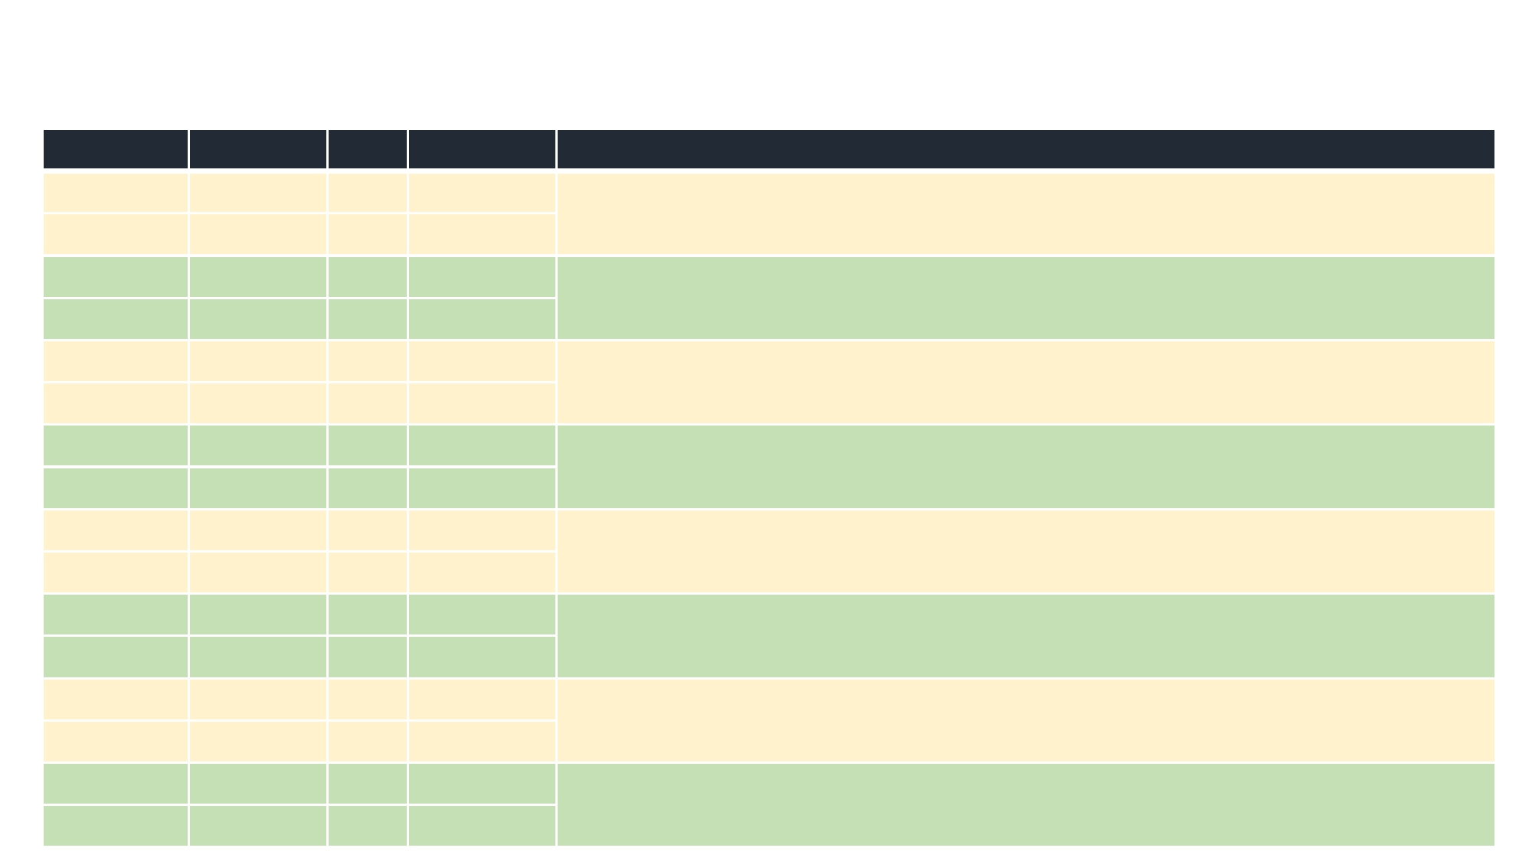

Sigle Voix/liste Elus Voix/siège Commentaires

PALU 790 088 17 46 476 Le PPPD qui a obtenu au niveau national 9 120 voix de moins que le

PPPD 780 968 30 26 032 PALU a obtenu 13 sièges de plus.

UNC 556 726 16 34 795 Le MLC qui a obtenu au niveau national 28 198 voix de moins que l'UNC

MLC 528 528 21 25 168 a obtenu 5 sièges de plus.

ECT 487 890 8 60 986 L'ARC qui a obtenu au niveau national 57 437 voix de moins que l'ECT a

ARC 430 453 15 28 697 obtenu 7 sièges de plus.

UDCO 267 274 6 44 546 L'UCP qui a obtenu au niveau national 17 685 voix de moins que l'UDCO

UCP 249 589 8 31 199 a obtenu 2 sièges de plus.

CCU 236 366 5 47 273 L'UNAFEC qui a obtenu au niveau national 3 908 voix de moins que le

UNAFEC 232 458 8 29 057 CCU a obtenu 3 sièges de plus.

UNADEF 228 197 5 45 639 Le MIP qui a obtenu au niveau national 12 079 voix de moins que

MIP 216 118 8 27 015 l'UNADEF a obtenu 3 sièges de plus.

MCR 162 607 4 40 652 L'ACO qui a obtenu au niveau national 2 139 voix de moins que le MCR a

ACO 160 468 8 20 059 obtenu 4 sièges de plus.

SCODE 160 096 1 160 096 Le NAD qui a obtenu au niveau national 7 812 voix de moins que le

NAD 152 284 5 30 457 SCODE a obtenu 4 sièges de plus.

6. 92,1% des listes gagnantes en deçà du



quotient électoral

**Aux législatives nationales de 2006**

**Sur l'ensemble des 3 098 listes, 374 (12,1%) ont gagné des sièges**

**dont 70 seulement (18,7%) ont atteint ou dépassé le quotient**

**électoral . 3 028 listes soit 97,7% n'ont pas atteint ce quotient.**

**Aux législatives provinciales de 2006**

**Sur l'ensemble des 4 004 listes, 514 (12,8%) ont gagné des sièges**

**dont 71 seulement, soit 13,8%, ont atteint ou dépassé le quotient électoral. 3 933 listes, soit 98,2%, n'ont pas atteint le quotient.**

6. 92,1% des listes gagnantes en deçà du



quotient électoral

Aux législatives nationales de 2011

Sur l'ensemble des 5 231 listes, 418 (8%) ont

récolté des sièges dont 33 seulement (7,9%) ont atteint ou dépassé le quotient électoral. 5 198 listes soit 99,4% n'ont pas atteint le quotient.

7. Vote de moins en moins politique



**La proportionnelle devait développer la vie partisane et la**

**politisation de la société. Elle devait encourager les électeurs :**

**à s'affilier à un parti pour échapper à la logique de**

**l'appartenance clanique ;**

**à se ranger derrière leur parti pour des raisons de proximité**

**idéologique plutôt que d'intérêt personnel à court terme.**

**à voter suivant la même logique socio-politique et non pour**

**des raisons profondément différentes d'une région à l'autre.**

7. Vote de moins en moins politique



**Au contraire, l'expérience en RDC a montré que le mode de scrutin a favorisé :**

❑ **La transhumance politique : les candidats ne s'inquiètent pas en changeant**

**de partis politiques et les électeurs ne tiennent pas compte du parti de leur**

**candidat ;**

❑ **De larges fluctuations du nombre de voix : les résultats des deux législatives**

**nationales et provinciales de 2006 montrent des différences énormes entre le**

**nombre de voix obtenues par les listes du même parti dans chacune de ces**

**élections (fluctuations observées pour tous les partis politiques et dans**

**toutes les circonscriptions) ;**

❑ **La Volatilité électorale : comportements électoraux volatils voire**

**contradictoires ou politiquement incohérents ;**

❑ **Concentration des votes sur un seul candidat par liste : 68,4% des têtes de**

**listes ont dépassé 50% des voix obtenues par la liste.**

8. TRANSHUMANCE POLITIQUE

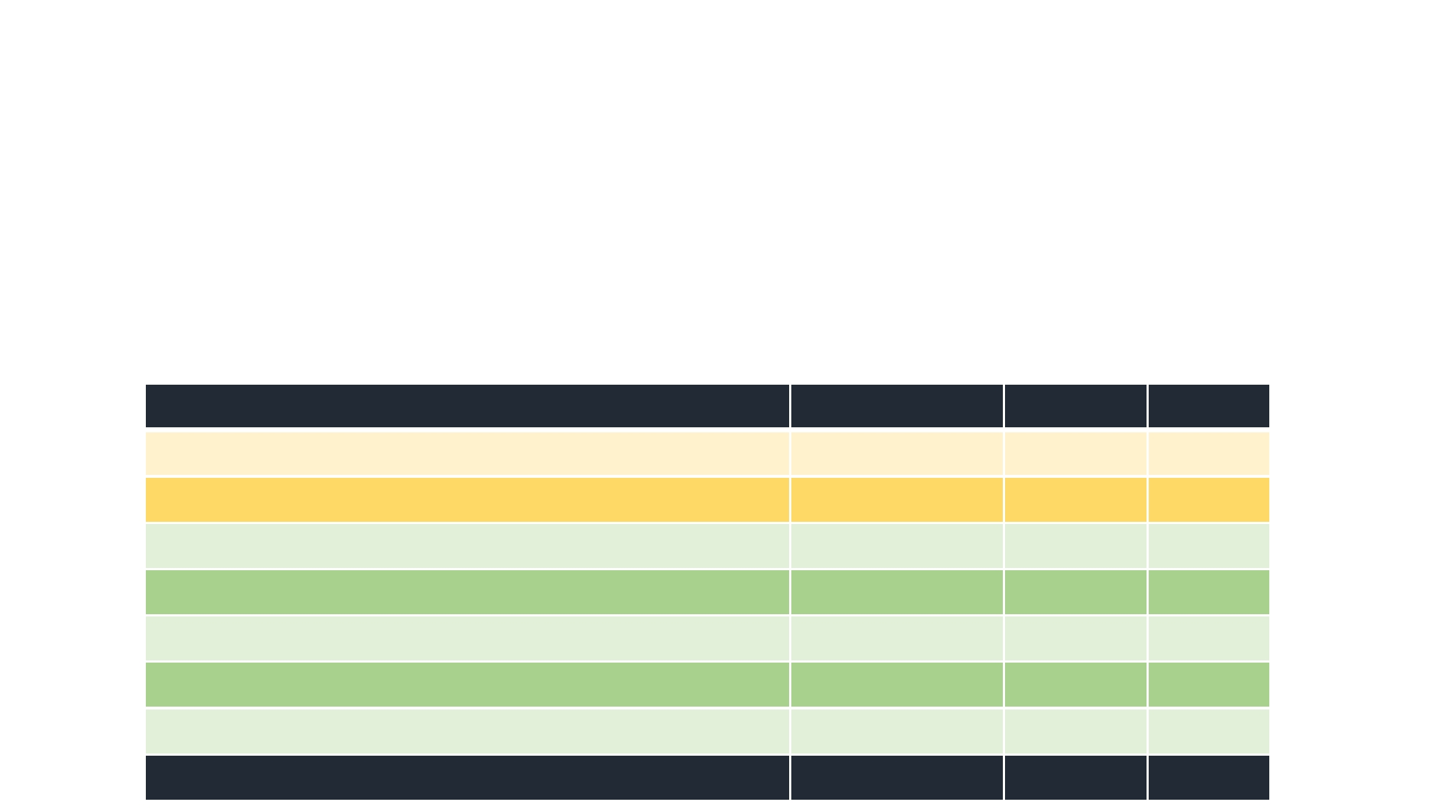

**80,4% de transhumants**

**Les transhumants sont les candidats qui ont postulé, à plus d'un**

**scrutin législatif, sous deux ou plusieurs sigles depuis 2006.**

**Les transhumants identifiés sont au nombre de 20 368, soit 80,4% des**

**candidats ayant postulé plus d'une fois (25 328).**

Fréquence de changement de sigle

Aucune fois

Total (aucune fois)

Une fois Deux fois Trois fois

Quatre fois

Total (au moins une fois)

Total général

Candidats

4 960

18 021

2 242

101

4

Total

4 960

20 368 25 328

%

19,6 19,6 71,2 8,9 0,4 0,0

80,4

100,0

9. Plates-formes politiques sans soubassement



idéologique

**Les principales alliances créées depuis 2006 sont contre nature : elles**

**réunissent des univers politiques diamétralement opposés. A titre**

**d'exemple :**

❑ **L'UDPS et le PPRD sont membres de l'Internationale socialiste**

**(regroupant**  **la**  **majorité**  **des**  **partis**  **socialistes,**  **sociaux-**

**démocrates et travaillistes du monde). Ces deux partis sont paradoxalement les leaders l'un de l'opposition et l'autre de la Majorité présidentielle en RDC.**

❑ **L'ARC et l'ANADER sont membres de l'internationale libérale. Ces deux**

**partis qui adhèrent aux mêmes principes au niveau idéologique, ne sont pas dans la même plate-forme politique en RDC.**

10. Larges fluctuations du nombre de voix



**La comparaison des résultats des élections législatives nationales et**

**provinciales de 2006, fait ressortir des différences énormes entre le nombre de voix obtenues par les listes du même parti dans chacune de ces élections. Tous les partis ont accusé une perte ou un gain de voix dépassant 50% dans plusieurs circonscriptions et pouvant même atteindre 1000%.**

**Ces fluctuations qui s'observent pour tous les partis politiques et**

**dans toutes les circonscriptions, s'expliquent par une tendance au vote personnalisé plutôt que partisan. Le transfert des voix ne sont**

**pas automatiques**

10. Larges fluctuations du nombre de voix

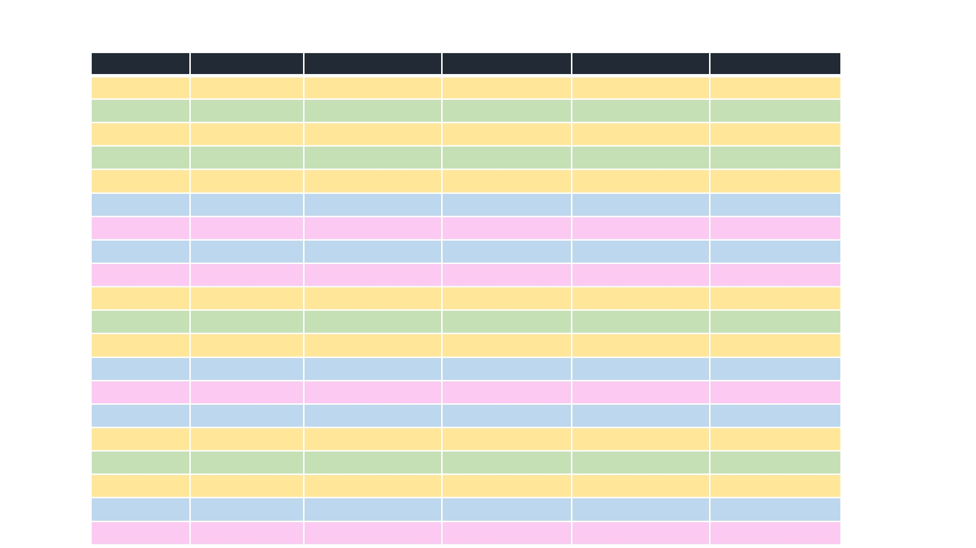

**Sigle**  **Province**  **Territoire_ville**  **Lég. Nat. 2006**  **Lég. Prov. 2006**  **Diff: Lég-Prov**

**PPRD**  **Sud Kivu**  **Bukavu ville**  **116 679**  **29 664**  **87 015**

**PPRD**  **Nord Kivu**  **Rutshuru**  **115 040**  **39 550**  **75 490**

**PPRD**  **P. Orientale**  **Aru**  **141 297**  **68 280**  **73 017**

**PPRD**  **P. Orientale**  **Mahagi**  **123 156**  **59 546**  **63 610**

**PPRD**  **Bandundu**  **Idiofa**  **15 382**  **56 225**  **-40 843**

**Palu**  **Bandundu**  **Bulungu**  **146 460**  **19 162**  **127 298**

**Palu**  **Bandundu**  **Idiofa**  **155 626**  **31 828**  **123 798**

**Palu**  **Bandundu**  **Masi-Manimba**  **124 679**  **10 949**  **113 730**

**Palu**  **Bandundu**  **Bagata**  **63 124**  **2 364**  **60 760**

**MLC**  **Equateur**  **Gemena**  **154 297**  **99 962**  **54 335**

**MLC**  **Equateur**  **Lisala**  **20 723**  **64 701**  **-43 978**

**MLC**  **Equateur**  **Bongandanga**  **6 400**  **50 708**  **-44 308**

**MSR**  **P. Orientale**  **Isangi**  **31 388**  **9 160**  **22 228**

**MSR**  **Equateur**  **Gemena**  **17 789**  **44 925**  **-27 136**

**MSR**  **P. Orientale**  **Aru**  **2 274**  **32 448**  **-30 174**

**Renouveau**  **P. Orientale**  **Wamba**  **51 014**  **11 857**  **39 157**

**Renouveau**  **P. Orientale**  **Watsa**  **48 883**  **12 887**  **35 996**

**Renouveau**  **Nord Kivu**  **Lubero**  **52 279**  **79 326**  **-27 047**

**RCD**  **Nord Kivu**  **Masisi**  **66 534**  **101 709**  **-35 175**

**RCD**  **Nord Kivu**  **Rutshuru**  **55 394**  **124 623**  **-69 229**

10. VOLATILITÉ ÉLECTORALE



**La comparaison des résultats des élections présidentielles et législatives, de 2006 et de 2011, fait ressortir des différences énormes entre le nombre de voix obtenues par le candidat présidentiel de la MP et le total des voix obtenues par les**

**candidats des partis de la MP. Exemples :**

**Ces différences qui s'observent dans toutes les**

**circonscriptions aux différents scrutins, s'expliquent par une tendance au vote linguistique, tribal et personnalisé plutôt que partisan.**

11. Disproportionnalité : grandes différences



entre gagnants

**La proportionnelle sans seuil d'éligibilité permet à des**

**partis recueillant de très petits scores de gagner un siège. Elle aboutit à des résultats disproportionnels**

**avec des grands écarts entre les gagnants, dans la**

**même circonscription. Exemples :**

11. Disproportionnalité : grandes différences entre

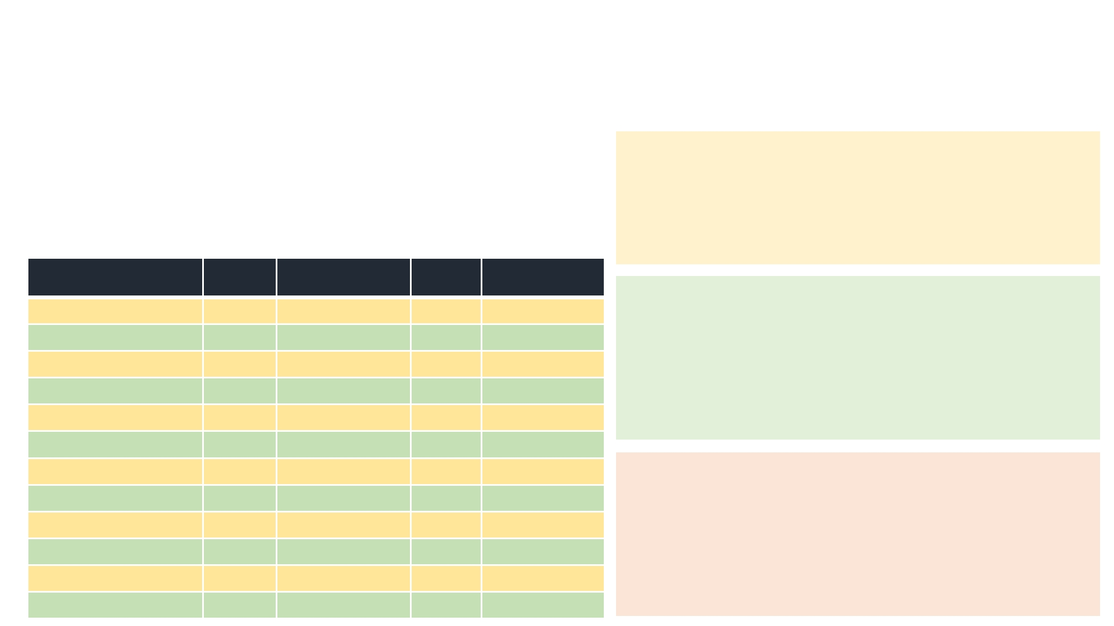

gagnants

**Lég. Nat. 2006 - Kinshasa 1 - Suffrages Valables :**

**457 617 voix - 14 sièges - Quotient électoral : 32 687**

**voix.**

**Les résultats par sigle, voix et sièges :**

Le MLC gagne 3 sièges avec 79 965 voix,

tandis que 9 autres partis gagnent 9 sièges avec 71 979 voix. Le triple en sièges avec 90% des voix obtenues par le MLC.

**Sigle**  **Voix**  **Voix/quotient Sièges Voix par élu**

**MLC**

**PPRD PALU**

**Camp de la Patrie**

**CRD**

**ABAKO**

**PCB CDC**

**ANC/PF**

**ACDC**

**Indép (Chalupa)**

**MLP**

**79 965**

**37 412 15 605 10 473 8 658 8 467 8 089 7 776 7 676 7 204 6 992 6 644**

**2,45**

**1,14 0,48 0,32 0,26 0,26 0,25 0,24 0,23 0,22 0,21 0,20**

**3**

**11111111111**

**26 655**

**37 412 15 605 10 473 8 658 8 467 8 089 7 776 7 676 7 204 6 992 6 644**

Le PPRD gagne un siège avec 37 412 voix,

tandis que 5 autres partis gagnent 5 sièges avec 36 292 voix. Quatre sièges de plus avec moins de voix, soit 97% des voix obtenues par le PPRD.

Dans cette même circonscription la liste du PPRD a gagné un siège avec 37 412 voix, tandis que celle du MLP a gagné son siège avec 6 644 voix, soit avec 17,8% des voix du PPRD.

11. Disproportionnalité : grandes différences entre

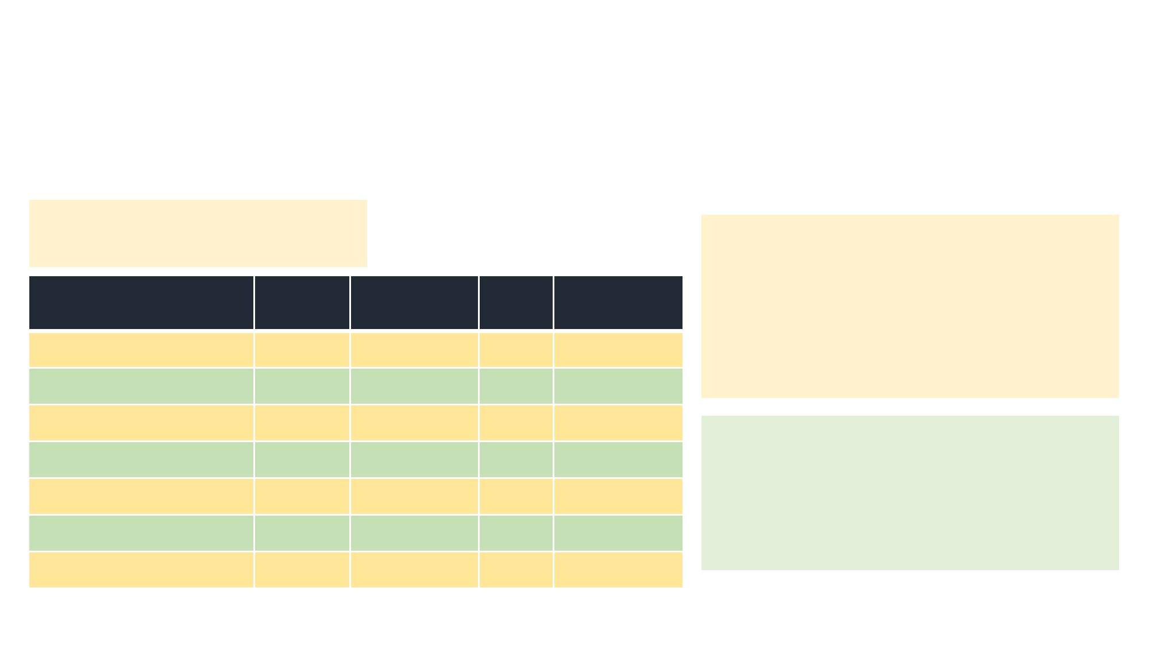

gagnants

Lég. Nat. 2006 - Lubumbashi ville - Suffrages valables : 414 505 voix - 11 sièges

Quotient électoral : 37 682 voix.

**Les résultats par sigle, voix et**

**sièges**

**Voix/**

**Le PPRD gagne 5 sièges avec 175 254**

**voix, tandis que 6 autres partis gagnent**

**Sigle**

**Voix**

**quotient**

**Sièges Voix par élu**

**6 sièges avec 86 047 voix. Cinq sièges de**

**plus avec 49,1% des voix obtenues par**

**PPRD**

**CODECO**

**Indép (Edo Kasongo)**

**PDSC**

**Indép (Banza Nsungu)**

**UNAFEC**

**MLC**

**175 254**

**33 417 13 193 11 799 10 103 9 251 8 284**

**4,65**

**0,89 0,35 0,31 0,27 0,25 0,22**

**5**

**111111**

**35 051**

**33 417 13 193 11 799 10 103 9 251 8 284**

**le PPRD. Aucun de ces partis n'a atteint le quotient électoral.**

**Dans cette même circonscription la liste**

**de CODECO a gagné un siège avec 33**

**417 voix, tandis que celle du MLC a**

**gagné son siège avec 8 284 voix, soit avec 24,8% des voix du PPRD.**

12. CANDIDATURES FANTAISISTES



**En 2006 aux législatives provinciales**

**2006 aux législatives nationales**   **2 144 listes (46,9%) ont obtenu moins de 1 000**

❑ **1 267 listes (40,9%) ont obtenu moins de 1 000**  **voix.**

**voix.**   **1 300 listes (28,4%) ont obtenu moins de 500**

❑ **727 listes (23,5%) ont obtenu moins de 500 voix.**  **voix.**

❑ **1 626 listes (52,5%) ont obtenu moins de 5% du**   **2 439 listes (53,3%) ont obtenu moins de 5% du**

**quotient.**  **quotient.**

➢ **1 128 candidats (11,6%) ont obtenu moins de 100**  ➢ **2 314 candidats (17,3%) ont obtenu moins de 100**

**voix.**  **voix.**

➢ **3 252 candidats (33,5%) ont obtenu moins de 250**  ➢ **5 009 candidats (37,2%) ont obtenu moins de 250**

**voix.**  **voix.**

**En 2011 aux législatives nationales**

❑ **2 784 listes (52,8%) ont obtenu moins de 1 000 voix.**

❑ **1 896 listes (35,9%) ont obtenu moins de 500 voix.**

❑ **3 481 listes (66%) ont obtenu moins de 5% du quotient.**

➢ **5 476 candidats (29%) ont obtenu moins de 100 voix.**

➢ **10 445 candidats (55,4%) ont obtenu moins de 250 voix, dont 2 393 n'ont pas dépassé 50 voix.**

CONSÉQUENCES POLITIQUES



**Le scrutin proportionnel appliqué en RDC a eu des effets pervers rendant la « représentation proportionnelle » encore plus injuste que la majoritaire.**

**Ce scrutin a eu pour effets :**

**de disperser les voix des électeurs ;**

**d'encourager toute personne disposant de quelques sympathisants**

**de tenter sa chance. Le nombre de partis ne cessera pas d'augmente entrainant le volume des bulletins et le cout des**

**élections (tshangu avec plus 2300 candidats) ;**

CONSÉQUENCES POLITIQUES



**de donner aux petits partis la possibilité de marchandage pour**

**avoir des avantages spécifiques, et un pouvoir sans rapport avec**

**leur poids dans l'électorat ;**

**chaque fois qu'une affaire importante est débattue, le**

**gouvernement est mis en minorité. Les partis alliés n'arrivant pas à s'entendre, il faut souvent rechercher une nouvelle coalition. Certes, la haute administration assure la permanence du pouvoir, et les mêmes chefs de parti se retrouvent souvent aux commandes. Mais, avec une durée moyenne de vie de six mois pendant dix ans, la valse des gouvernements laissait les dossiers en suspens.**

Problème :



**Compte tenu de ce diagnostic, n'est il pas pertinent de**

**réfléchir sur la réforme du mode de scrutin en RDC ?**

**En prenant compte ce qui suit :**

➢ **Aucun mode de scrutin n'est parfait.**

➢ **Aucun ne peut convenir à toutes les sociétés, ni de manière permanente;**

➢ **Chaque pays conçoit son modèle en fonction:**

❑ **de ses réalités,**

❑ **de sa culture,**  **de ses besoins,**

❑ **de la répartition de la population sur son territoire, etc.**

**PROBLÉMATIQUE : OBJECTIFS DE LA RÉFORME ÉLECTORALE RDC**



**Une réflexion doit être menée sur la manière la plus adéquate de répondre à différents objectifs :**

❑ **réduire l'émiettement politique et la dispersion des sièges entre un très grand nombre de**

**partis, regroupements ou indépendants, pour renforcer les capacités des assemblées**

**délibératives ;**

❑ **prendre en considération le pluralisme politique et l'inclusivité en tenant compte de**

**l'importance que la population accorde au lien de proximité avec le député, et la diversité**

**économique, sociale, et ethnoculturelle dans la délimitation des circonscriptions ;**

❑ **améliorer la représentativité des électeurs congolais et minimiser la disproportionnalité ;**

❑ **développer la vie partisane, la politisation de la société en encourageant les électeurs à s'affilier**

**aux partis politiques et à voter suivant une logique socio-politique ;**

❑ **décourager les candidatures fantaisistes pour éviter l'éparpillement des voix ;**

❑ **promouvoir la parité homme-femme, conformément aux dispositions constitutionnelles ;**  **réduire les coûts des scrutins.**

**Fichier électoral**

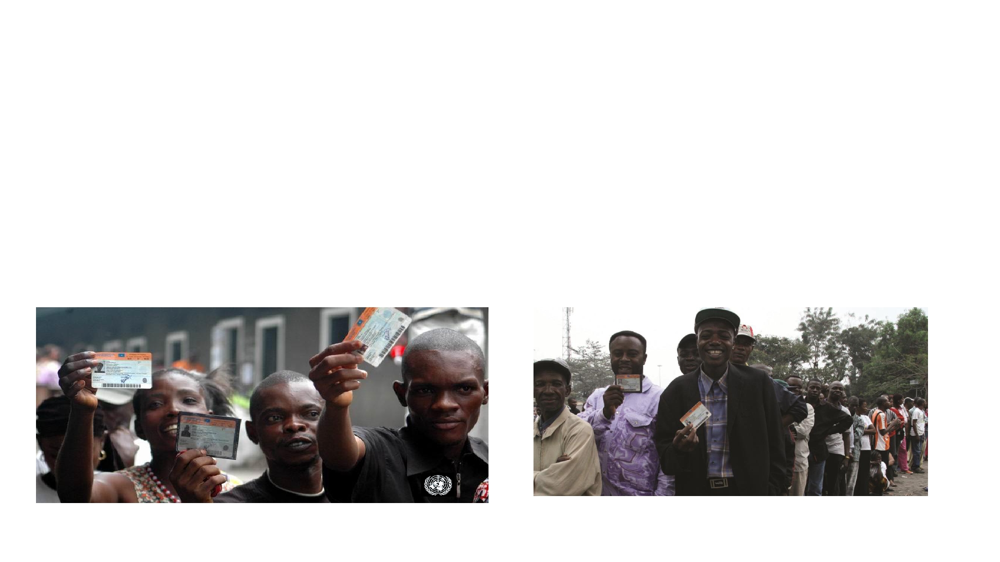

**1990 - 2003 : Période tumultueuse**

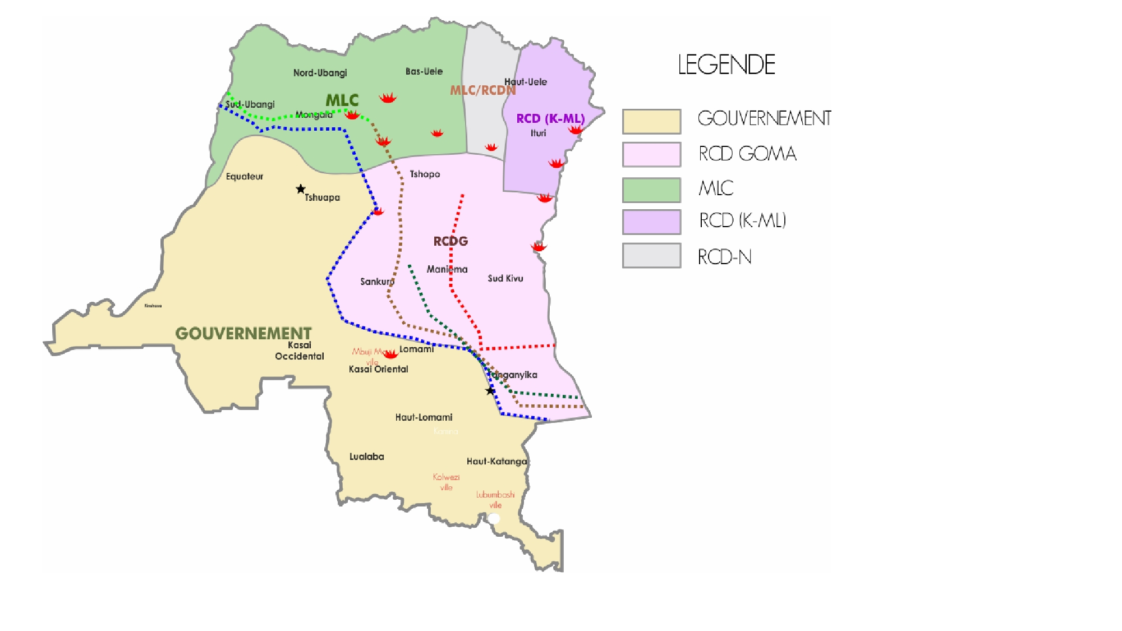

- **Première transition, réinstauration du**

**multipartisme, Conférence nationale**

**souveraine et autres….;**

- **Guerre au Rwanda et afflux des**

**réfugiés à l'Est du pays;**

- **Guerre de libération et autres**

**mouvement armés;**

- **Division du pays**

**Objectif 4 de la transition :**



**Organisation d'élections libres et transparentes à tous les niveaux permettant la mise en place d'un**

**régime constitutionnel**

**démocratique**

Contraintes à l'époque



1. Absence d'un fichier d'état civil - dernier

recensement de 1984 dépassé ;

2. Absence d'un cadre juridique électoral;

3. Insécurité persistante dans certaines zones du

pays (Ituri, Kivu, Nord Katanga);

4. Autorité électorale à organiser (loi organique

de la CEI à voter);

Contraintes à l'époque



1. Difficultés logistiques : infrastructures de

transport délabrées;

2. Budget électoral à mobiliser;

3. Calendrier contraignant de la Transition (24 mois

avec sursis de 6 mois renouvelable une fois);

**4. Méfiance absolue entre les acteurs politiques -**

**Opérations par CEI et non par INS par ex.;**

**OPTION LEVEE :** IDENTIFICATION ET ENROLEMENT

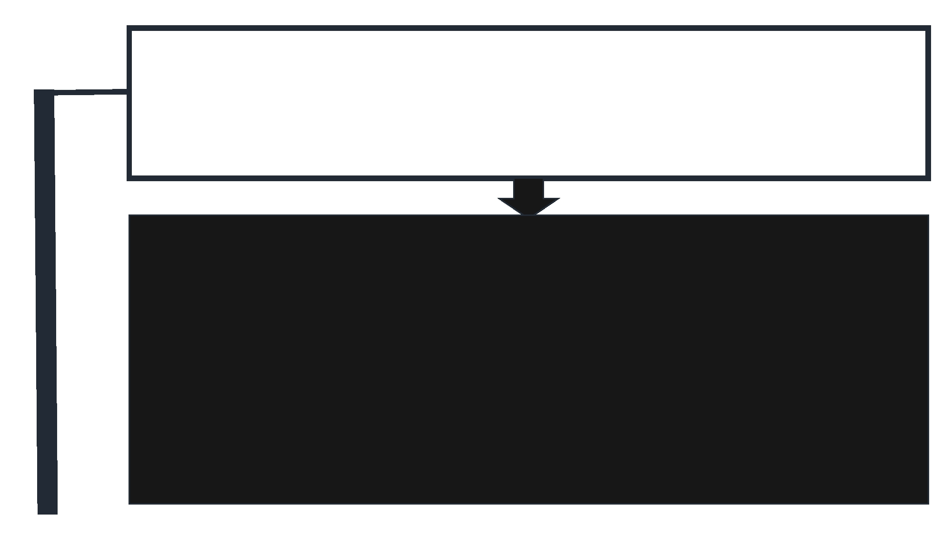

DES ELECTEURS POUR LA

CONSTITUTION D'UN FICHIER

***« Devant les difficultés (…) d'organiser un***

***recensement général classique tel que l'exige la***

***résolution n° DIC/CPR/03 et face à la durée***

***relativement brève de la période de transition, la CEI***

***a opté pour l'identification et enrôlement des***

***électeurs ». (Préambule* Loi n°04/028 du 24 décembre 2004 portant**

**identification et enrôlement des électeurs *)***

**INSTRUMENTS LEGAUX**

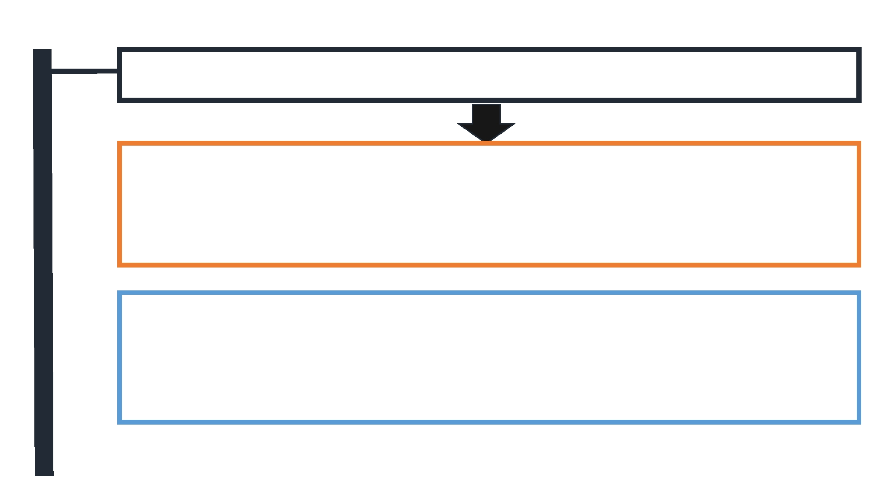

**1. Loi sur la nationalité congolaise le**

**12/11/2004**

**2. Loi n°04/028 du 24 décembre 2004 portant identification et enrôlement des électeurs en**

**République Démocratique du Congo**

• **C'est une base de données contenant les**

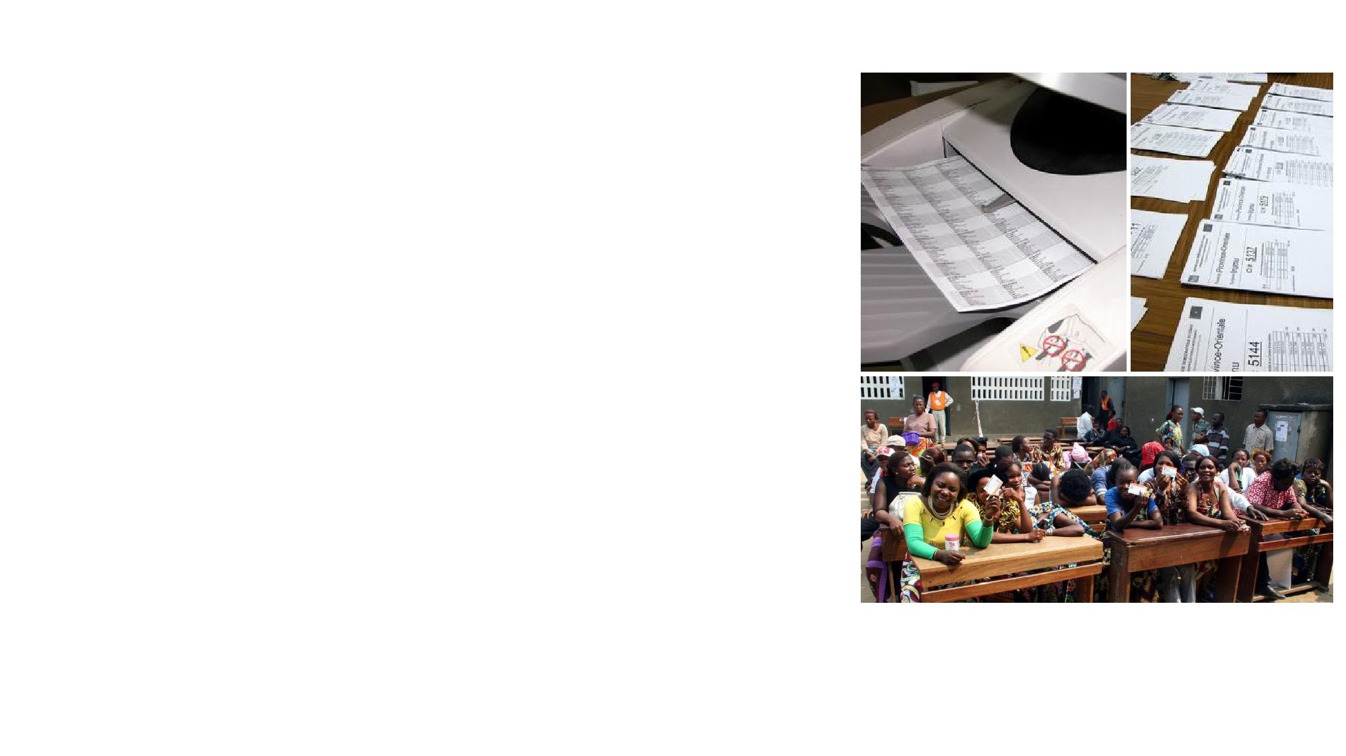

**informations**  **personnelles**  **sur**  **les**

**électeurs (identité, adresse, photo,**

**empreintes digitales,…);**

• **C'est un document de contrôle lors de la**

**réception des électeurs dans les bureaux de vote (BV) pour garantir les principes sacro-saints de l'égalité politique et de l'unicité de voix : « Un Électeur, une**

**Voix. »**

**Fichier électoral - CARACTÉRISTIQUES**



• Un fichier électoral est **exhaustif** lorsqu'il inclut tous les

électeurs admissibles;

• Il est **exact** lorsque les données sur les électeurs ont été

inscrites correctement ;

• Il est **à jour** lorsque les données sur les électeurs sont

exactes le jour de l'élection;

• Il est **inclusif**  lorsque l'inscription n'est pas

discriminatoire à l'égard de certains groupes et catégories identifiables.

Fichier électoral 2005 - 2006



**Objectifs et enjeux**

•

••

•

•

Constitution du fichier électoral fiable;

Détermination du corps électoral par circonscription ;

Répartition de sièges par circonscription selon le type de

scrutin ;

Production des listes électorales.

**Approche :**

Inscription biométrique des électeurs par le traitement

informatique des données en vue de la constitution d'un fichier électoral.

Fichier électoral 2005 - 2006

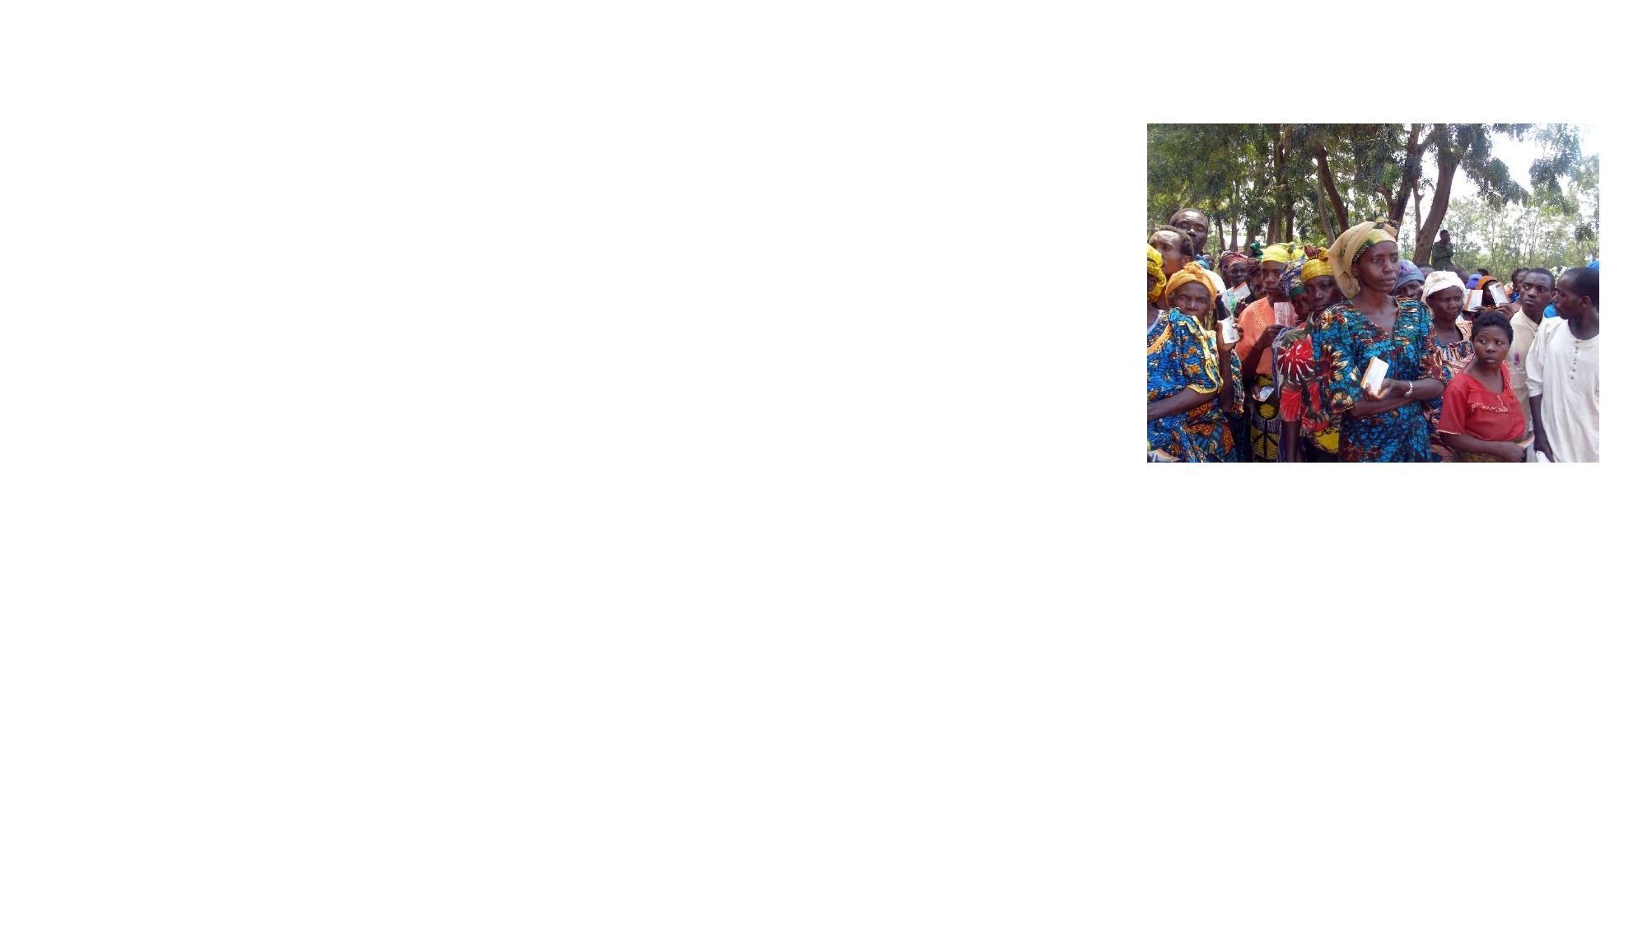

Durée : **Février 2005 - juillet 2006**

Nombre d'électeurs enrôlés : **25 021 703**

Le Fichier 2006 est adapté pour certains

scrutins:

- Direct : élections présidentielle, législative

et provinciale;

- Indirect : Gouverneurs/vice-gouverneurs

et sénateurs

Fichier électoral 2005 - 2006



Problème :

les élections urbaines, municipales et locales ne

peuvent pas être organisées sur base de ce fichier à

cause de l'instabilité des entités territoriales décentralisées.

Fichier électoral 2005 - 2006



Solution

Adoption de la loi No 08/016 du 7 octobre 2008 portant

composition, organisation et fonctionnement des Entités

Territoriales Décentralisées et leurs rapports avec l'État et les Provinces.

Fichier électoral 2005 - 2006



Après l'adoption de la loi, la CEI lance l'opération de

relocalisation des électeurs afin d'adapter le fichier constitué à

la nouvelle loi de 2008 sur les entités (**Opération de**

**relocalisation des électeurs)** :

• Placer les électeurs dans leurs groupements ou quartiers de

résidence à partir de leurs adresses collectées lors de

l'enrôlement ;

• Affichage et consultation des listes (test pilote : à Luozi et à

Kasangulu) ;

• Taux de réussite de l'opération 19,30%.

Fichier électoral 2005 - 2006



**Conclusion**

• En aucun cas le fichier de 2005 ne peut prendre en charge

les élections locales;

• Face à cette évidence, la CEI décide d'effectuer la mise à jour (**révision partielle**) du fichier électoral en 2009 avec Kinshasa comme province pilote pour les élections de 2011.

Objectifs de la révision partielle de Fichier 2005-



2006

• Intégrer les nouveaux majeurs et les congolais ne s'étant

faits enrôlés en 2005 -2006 ;

• Mettre à jour des adresses de congolais ayant changé leurs

lieux de résidence et correction éventuelle de leur identité ;

• Intégrer les congolais ayant recouvré leur droits civiques et

les démobilisés ;

• Extraire les décédés de la base et les congolais ayant perdu

leur droit civique

Résultats du test pilote à Kinshasa (2009)



• Deux formats de cartes en circulation

• Affluence de demande (**sous-estimation des effectifs**)

qui a causé un débordement logistique

D'où l'abandon de la mise à jour et adoption de la refonte du

fichier (révision totale)

FICHIER ÉLECTORAL 2010 - 2011



**Révision totale**

Durée : **Mars 2010 - Août 2011**

Nombre d'électeurs enrôlés : **32 024 640**

**Aboutissement**

Ce fichier a permis l'organisation des scrutins présidentiel

et législatif de 2011.

Faiblesses du Fichier de 2010-2011



Le fichier contient tout de même des faiblesses

intrinsèques, il s'agit de :

- Présence des omis ;

- Présence de doublons ;

- Des groupements sans électeurs;

- Mauvais rattachement des électeurs dans le site

de vote.

Problèmes :



• Non organisation des élections provinciale et

sénatoriale , gouverneurs/vice-gouverneurs

• Le fichier de 2011 n'est pas en mesure de

prendre en charge les élections locales .

Solutions



• Les mesures d'applications des lois ci-après ont été

publiées en 2013 et 2015 : No08/016 du 7 octobre 2008

portant composition, organisation et fonctionnement des Entités Territoriales Décentralisées et leurs rapports avec

l'État et les Provinces et No10/011 du 18 mai 2010 portant

fixation des subdivisions territoriales à l'intérieur des provinces.

• Fiabilisation du fichier électoral;

• Audit externe du fichier

Résultats de l'audit



1. 450 000 de doublons persistants;

2. Présence 1 600 000 décédés à extraire; 3. 8 500 000 des nouveaux majeurs absents; 4. Circulation des fausses cartes d'électeur.

Conclusions



OIF :

Le fichier électoral est stabilisé, mais ne peut faire

l'économie d'une révision du corps électoral, au regard des

normes et standards internationaux (Rapport audit OIF,

page 20)

Classes politiques :

o Fichier infecté (Opposition) o Fichier corrompu (Majorité)

o Fichier inapproprié ( Société civile)

Question :



Que faut il fait pour avoir un fichier

électoral permanent ?

Autres faits



1.Découpage territorial (de 11 à 26 provinces )

2.Arrêt de la cour constitutionnelle;

3.Evaluation des contraintes du calendrier global par

la CENI. L'option a été levé de faire une révision

totale du fichier électoral pendant 486 jours

4.Résolution 2277 (avril 2016) aux points 7,8,9 et 10 5.Rapports de la mission concertée ONU, OIF et celui

de IFES - NDI - IRI.

**Etat des lieux de l'enrôlement actuel et son chronogramme**



**Après la consolidation du fichier, la question est de savoir combien de temps**

**Il faut pour arriver aux scrutins**